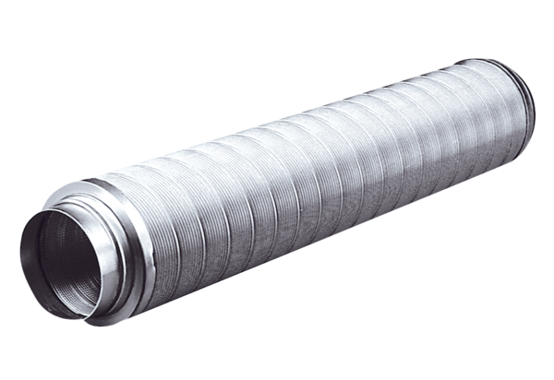Cijevni prigušivač RSR 12Jedinica za pakiranje: 1 komAsortiman: C
Broj artikla: 0092.0312Proizvođač: MAICO

